РОССИЙСКАЯ ФЕДЕРАЦИЯ
ГОНЖИНСКИЙ СЕЛЬСКИЙ СОВЕТ НАРОДНЫХ ДЕПУТАТОВ МАГДАГАЧИНСКОГО РАЙОНА АМУРСКОЙ ОБЛАСТИ

РЕШЕНИЕ

23 мая 2016 года № 125

О внесении изменений в Положение «О налоге на имущество физических лиц на территории Гонжинского сельсовета» утвержденного решением № 78 от 22.11.2014 г. Гонжинского сельского Совета народных депутатов

В соответствии с главой 32 Налогового Кодекса Российской Федерации, Федеральным законом от 06.10.2013 г. № 131-ФЗ «Об общих принципах организации местного самоуправления в Российской Федерации», в целях приведения муниципальных правовых актов в соответствие с действующим законодательство Российской Федерации, регулирования отношений в сфере установления и взимания налога на имущество физических лиц на территории муниципального образования Гонжинского сельсовета, Гонжинский сельский Совет народных депутатов
р е ш и л:
1. Внести в Положение «О налоге на имущество физических лиц на территории Гонжинского сельсовета» следующие изменения:
- п. 4.1 статьи 4 изложить в новой редакции «Налоговая база определяется в отношении каждого объекта налогообложения как его кадастровая стоимость с учетом особенностей, предусмотренных статьей 403 Налогового кодекса Российской Федерации»
- п. 1 статьи 5.1 изложить в новой редакции «жилых домов, жилых помещений;
объектов незавершенного строительства в случае, если проектируемым назначением таких объектов является жилой дом, единых недвижимых комплексов, в состав которых входит хотя бы одно жилое помещение (жилой дом), гаражей и машино-мест, хозяйственных строений или сооружений, площадь каждого из которых не превышает 50 квадратных метров и которые расположены на земельных участках, предоставленных для ведения личного подсобного, дачного хозяйства, огородничества, садоводства или индивидуального жилищного строительства, в следующих размерах:

Кадастровая стоимость объекта налогообложения | Ставка налога
До 1 млн. руб. (включительно) | 0,3 процента
Свыше 1 млн. руб. до 2 млн. руб. (включительно) | 0,3 процента
Свыше 2 млн. руб. до 300 млн. руб. (включительно) | 0,2 процента

2. Настоящее Решение вступает в силу со дня его официального опубликования и распространяет свое действие на правоотношения, возникшие с 1 января 2015 года.
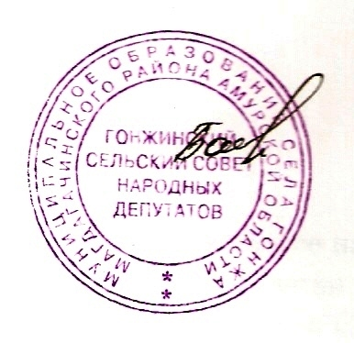

Глава администрации
Гонжинского сельсовета И.И.Баннов

